Née le : 24/10/1990

138 Av. Habib Bourguiba 2060 goulette casino

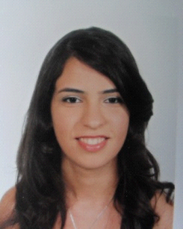

 Tél : +216 22 194 888

 Courriel : asma.soumaya@gmail.com

***gammoudi Asma***

***Donnée personnelle :***

***CIN :*** *n°05485915 délivrée le 11septembre 2008*

***Niveau d’études:***

***2009:*** *Baccalauréat informatique*

***2010/2011:*** *Bac +1 licence appliqué en technologie d’informatique*

***Connaissances :***

C, Java, JavaScript, JQuery, HTML, SQL, AJAX, VB

***Langue :***

***Anglais****: Bon niveau (lu, écrit, parlé)*

***Français****: Courant*

***Activités & Loisirs :***

Natation, Judo, Shopping, Sortir avec mes amis